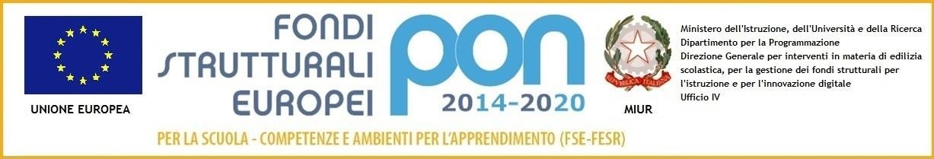


Ministero dell'istruzione, dell'università e della ricerca
Istituto Comprensivo di Casalbuttano
Via Verdi,8 – 26011 Casalbuttano ed Uniti (Cr)
C.F. 92006650193 – CRIC810009
' 0374/362092 – 7 0374/360007
CRIC810009@istruzione.it – cric810009@pec.istruzione.it
http://www.iccasalbuttano.gov.it/

Al Collaboratore Scolastico
Sig. Farina Paolo
Al Sito web
Agli Atti

Il DIRIGENTE SCOLASTICO

VISTO l’Avviso pubblico 10862 del 16/09/2016 “Progetti di inclusione sociale e lotta al disagio nonché per garantire l’apertura delle scuole oltre l’orario scolastico soprattutto nelle aree a rischio e in quelle periferiche”. Asse I – Istruzione – Fondo Sociale Europeo (FSE). Obiettivo specifico 10.1. – Riduzione del fallimento formativo precoce e della dispersione scolastica e formativa. Azione 10.1.1 – Interventi di sostegno agli studenti caratterizzati da particolari fragilità.
PRESO ATTO della nota Prot. n. AOODGEFID/28604 del 13 luglio 2017 del MIUR con la quale è stato comunicato all’USR di competenza l’Autorizzazione dei progetti e impegno di spesa; VISTA la comunicazione del MIUR prot. n. AOODGEFID/31710 del 24 luglio 2017 che rappresenta la formale autorizzazione dei progetti e impegno di spesa della singola Istituzione Scolastica;
VISTO il Programma Operativo Nazionale “Per la scuola, competenze e ambienti per l’apprendimento” 2014-2020;
VISTO l’art. 31 del D. Lgs. 18 aprile 2016, n. 50 “"Attuazione delle direttive 2014/23/UE, 2014/24/UE e 2014/25/UE sull’aggiudicazione dei contratti di concessione, sugli appalti pubblici e sulle procedure d’appalto degli enti erogatori nei settori dell’acqua, dell’energia, dei trasporti e dei servizi postali, nonché per il riordino della disciplina vigente in materia di contratti pubblici relativi a lavori, servizi e forniture” che prevede che per ogni singola procedura per l’affidamento di un appalto o di una concessione le stazioni appaltanti nominano, nel primo atto relativo ad ogni singolo intervento un Responsabile Unico del Procedimento;
VISTO il D.I. 1/2/2001 n.44 concernente la gestione amministrativo-contabile delle Istituzioni scolastiche;

NOMINA
La S.V. per le mansioni del profilo professionale di collaboratore scolastico nel CODICE IDENTIFICATIVO PROGETTO 10.1.1A-FSEPON-LO-2017-76 CUP: G81H17000150006 per i seguenti moduli:

TIPOLOGIA MODULO | TITOLO | DURATA | Periodo | SEDE
Spazio di Ascolto Psicologico | Spazio Ascolto | 30 H | da dicembre 2018 a marzo 2019 | Scuole Primarie e Secondarie di I° dell’IC di Casalbuttano
per presumibili 10 ore, che saranno retribuite, in misura delle ore effettivamente svolte, con l’importo di € 16,59 (sedici/59) lordo Stato.

IL DIRIGENTE SCOLASTICO
Prof. Angiolino Albini
Firma autografa omessa ai sensi dell’art. 3 del D.Lgs. n. 39/1993

